
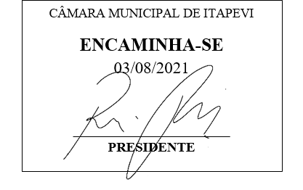
INDICAÇÃO Nº 1747/2021
Súmula - Indico ao Poder Executivo Municipal, que oficie à Secretaria ou Departamento responsável, da necessidade de construção de uma Arena no Bairro jardim Cruzeiro, nesta municipalidade.

INDICO à Mesa, na forma regimental vigente, para seja oficiado ao Excelentíssimo Senhor Igor Soares, Prefeito Municipal e que oficie à Secretaria ou Departamento responsável, da necessidade da construção de uma Arena no Bairro jardim Cruzeiro, nesta municipalidade.

Justificativa
Senhor Presidente; -
Senhores Vereadores; -
Senhoras Vereadoras; -


Atendendo a anseios e a reivindicações da população do bairro acima mencionado, é de extrema importância o atendimento por parte deste Executivo, e que adote as medidas necessárias, objetivando a construção desta Arena, com iluminação e grama sintética. A prática de esportes beneficia grandiosamente as pessoas e até mesmo a sociedade, pois reduz a probabilidade de aparecimento de doenças, contribui para a formação física e psíquica além de desenvolver e melhorar tais formações. Na adolescência, as pessoas são influenciadas pelo consumismo, problemas psicológicos, hábitos prejudiciais e outros que também influenciam as demais faixas etárias, gerando conflitos internos que desviam valores e aprendizagens antes obtidos. É neste processo que o esporte mostra sua grande contribuição à sociedade. É de grande importância a prática esportiva, visto que muito contribui para a saúde do cidadão. Além do fator da inclusão social, considera-se que o referido bairro é carente de opção de lazer, com o agravante da distância a outros locais que em sua maioria ficam localizados mais próximo ao centro do Município. Será de fundamental importância o atendimento e inclusão desse benefício nessa localidade. Por esse motivo é que faço esta indicação, que contando com o apoio dos nobres pares, antecipo meus agradecimentos.
Sala das Sessões Bemvindo Moreira Nery, 07 de julho de 2021.


Vereador Rafael Alan de Moraes Romeiro
Professor Rafael
Presidente
PODEMOS

